Clients impayés欠款客户

客户模块
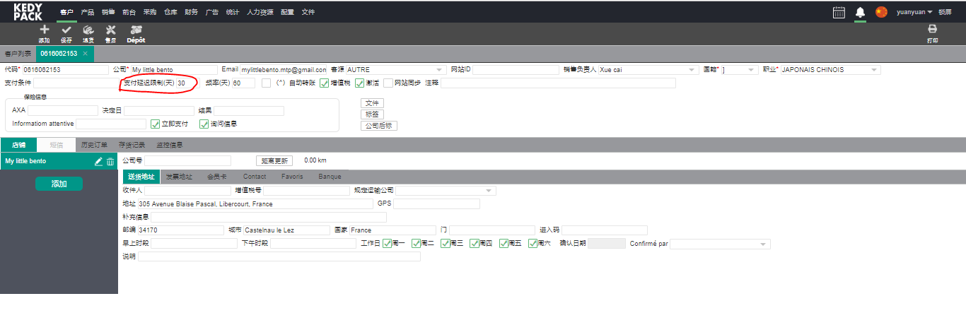
项【支付延迟限制（天）】：
下拉列表：
【30 jours】30天后付款（默认选中）
【30 jours fin de mois】30天后的月底付款
【Fin de mois】月底付款
【60 jours fin de mois】60天后的月底付款

销售模块

登录方式
- 通过一级菜单【销售】进入，点击二级菜单【Impayés欠款】打开新栏头
- 可关闭
- 一开始就根据条件自动搜索显示，搜索条件见【详细需求】
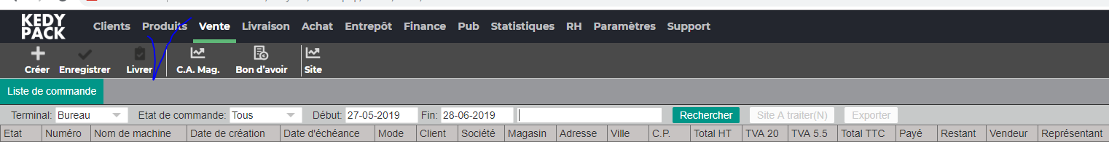
页面设计

右列表展开
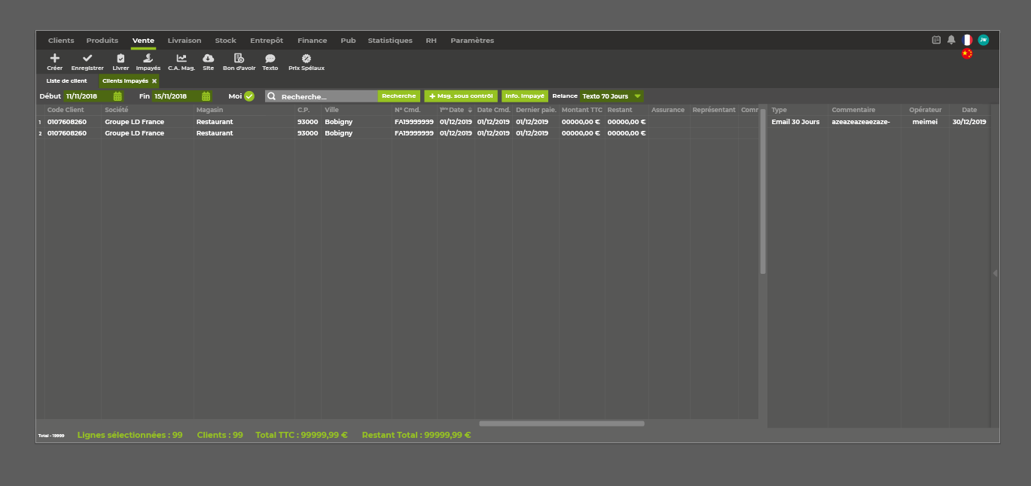

右列表隐藏
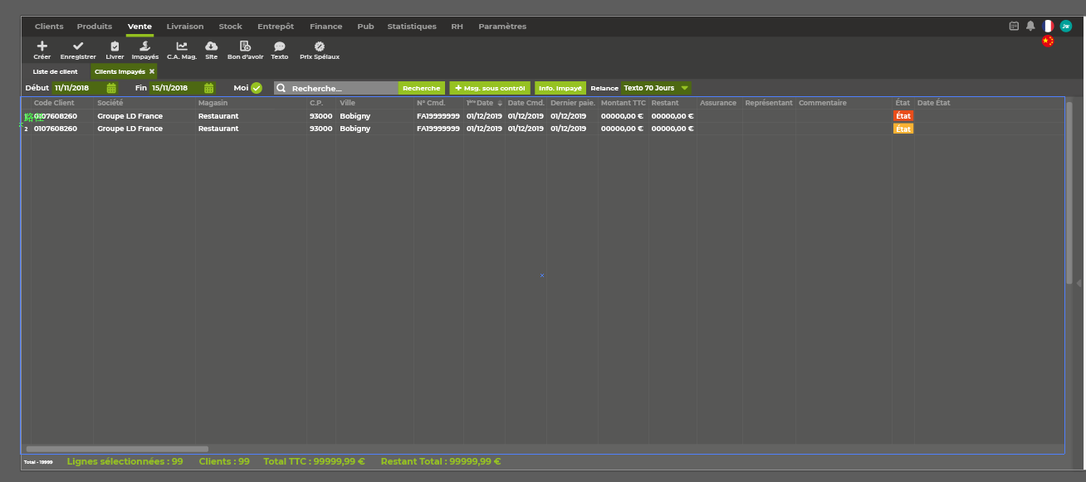

详细需求

销售单类型

左列表：1.【FA办公室发票】
2.【BC办公室订单】

销售单是否支付：
- 增加flag 【Paied已支付】
- 新建销售单和修改销售单（改型号或改支付）时，Paied=【含税总金额】<= sum(【销售单支付】.【Payé支付】)

未付款的销售单定义
- 如果【客户】的【立即支付Contre remboursement】=true，销售单的【建单日】<Today &&销售单的[Paied] == false
- 如果【客户】的【立即支付】=false，【应付款日期】<Today &&销售单的[Paied] == false

应付款日期计算
- 客户【支付延迟限制（天）】=【30 jours】30天后付款，
    - value =销售单的【建单日】+ 30 days
- 客户【支付延迟限制（天）】=【30 jours fin de mois】30天后的月底付款，
    - value=销售单的【建单日】+ 30 days 后，所在月的月底最后一天（例子：建单日=21/06/2019，+30天是21/07/2019，那么31/07/2019是应付款日
- 客户【支付延迟限制（天）】=【Fin de mois】月底付款，
    - Value=销售单的【建单日】所在月的月底最后一天
- 客户【支付延迟限制（天）】=【60 jours fin de mois】60天后的月底付款
    - value=销售单的【建单日】+ 60 days 后，所在月的月底最后一天（例子：建单日=21/06/2019，+60天是20/08/2019，那么31/08/2019是应付款日

搜索栏
- 【Début起始日期】：Today-2 years
- 【Fin截止日期】：Today
- 搜索框：
搜索1：startwith【客户号】
搜索2：startwith【销售单号】
搜索3：contains【公司名】

- 【Rechercher搜索键】：点击或者光标在搜索框时回车进行搜索
- 【我负责的Moi】：checkbox， 默认false。【客户】.【Représentant销售负责人】=操作账户的客户
- 【Ajouter Message sous contrôle添加被监控信息】：单选列表某行，点击，弹窗【被监控客户编辑弹窗】，保存到【被监控客户】
- 【Information impayés欠款信息】：按钮。操作见【欠款信息】弹窗
- 【Relance催款步骤】：下拉列表
    - 候选项（配置可以设置，弱关联）参考客户标签配置
    - 操作：选择候选项，添加到右列表的【类型】
    - ..\Reference\Vente_销售.xlsx
    - Texto和email先不做

左列表：欠款销售单---客户
- 列头【Première date第一次欠款日期】可以正排序，倒排序，有小箭头
- 列头可以拖拉改变宽度
- 列头可以拖拽、隐藏，根据操作账户保存
- 双击列表，打开客户编辑页面（目前只读）
- 不分页，全部加载
- 默认排序：Order by【Société 公司名】

名称 | 说明 | 数据来源
N°序列号 | 从1开始
Code client客户号 | 欠款【销售单】对应的【客户】 | 【客户】
Société 公司名 | 欠款【销售单】对应的【客户】 | 【客户】
Magasin 店铺 | 欠款【销售单】对应的【客户】 | 【客户】.【店铺】.【送货地址】
Ville 城市 | 欠款【销售单】对应的【客户】 | 【客户】.【店铺】.【送货地址】
C.P.邮编 | 欠款【销售单】对应的【客户】 | 【客户】.【店铺】.【送货地址】
N°commande销售单号 | 只读 | 【销售单】
Première date第一次欠款日期 | 只读  dd/MM/yyyy | 最早一张未付款的【销售单】的【建单日期】
Date de commande销售单日期 | 只读  dd/MM/yyyy | 【销售单】的【建单日期】
Dernière paiement最后付款日期 | 只读  dd/MM/yyyy | 最后一次【销售单支付】的【记账日期Date d’ajout】
Montant TTC含税总价 | X,xx  只读 | 【销售单】
Restant剩余金额 | X,xx  只读 | 【销售单】
Assurance保险 | 只读  还没有数据 | 【客户】【AXA的状态】
Représentant销售负责人 | 只读 | 【客户】
Commentaire 备注 | 只读 | 【销售单】.【注释Commentaire】
Etat 状态 | 最后【催款步骤】  背景色变为催款步骤对应色
Date d’état状态日期 | 最后【催款步骤】日期
列表底 | 放在分页层
条数 | 直接用分页的条数
Clients：X客户 | X=选中行客户数量
LingesSélentionnés：Y选中行数：Y | Y=选中行数
TOTAL（TTC）总含税总价 | X,xx€  SUM（选中行【Montant TTC含税总价】）
Restant Total 总剩余额 | X,xx€  SUM（选中行【Restant剩余金额】）

右列表：催款步骤
- 点击左列表，更新右列表
- 右列表可展开可收缩（参考销售单页面的收藏）
名称 | 说明 | 数据来源 | 数据保存
Type 类型 | 只读 | 配置 | 客户欠款
Commentaire 备注 | String<=50  单元格双击进入编辑状态并显示确认的icon 小勾  点击确认的icon 小勾或者敲击回车键（焦点在编辑框时），做局部保存，, 出对话框显示成功与否 |  | 欠款客户
Opérateur 操作账户 | 只读  添加【催款】步骤的账户  【名】+【space】+【姓】 |  | 欠款客户
Date日期 | dd/MM/yyyy  添加【催款】步骤的日期 |  | 欠款客户

欠款信息

登录方式
单选左列表，点击【Info. Impayé欠款信息】按钮

页面布局
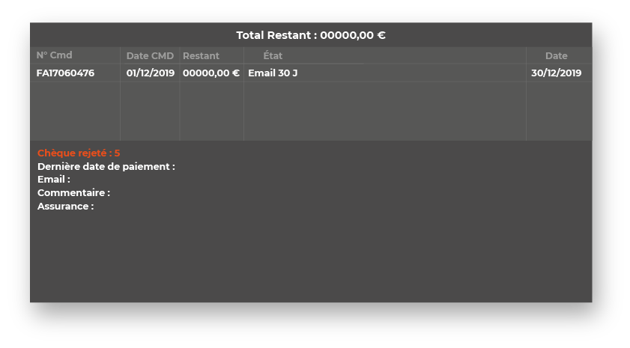

详细需求
- 【Total restant剩余总金额】：
    - X,xx
    - 只读
    - 客户所有未支付销售单总和

- 【Dernière date de paiement最后付款日期】：
    - dd/MM/yyyy
    - 只读
    - 数据来源：最后一次【剩余金额】=0的销售单的【销售单支付】.【记账日期Date d’ajout】

- 【Email】：【客户】.【邮箱】；只读
- 【Information attentive注意信息】：来自【客户】.【注意信息】；只读；自动换行
- 【Assurance保险】：来自【客户】（目前没有内容，留空）
- 【Chèque rejeté支票跳票】：
    - 此项有才显示，没有不显示
    - 字体红色
    - 客户销售单支付中，【状态】=【Rejeter跳票】的次数总和

- 列表：数据in：客户所有未付款的销售单
名称 | 说明 | 数据来源
N° de commande销售单号 | 只读
Date de commande建单日 | 只读
Restant余额 | 只读
Etat状态 | 只读
Date d’état状态日期 | 只读

